INFORMACJA O DOFINANSOWANIU ZADANIA PRZEZ WFOŚiGW W WARSZAWIE

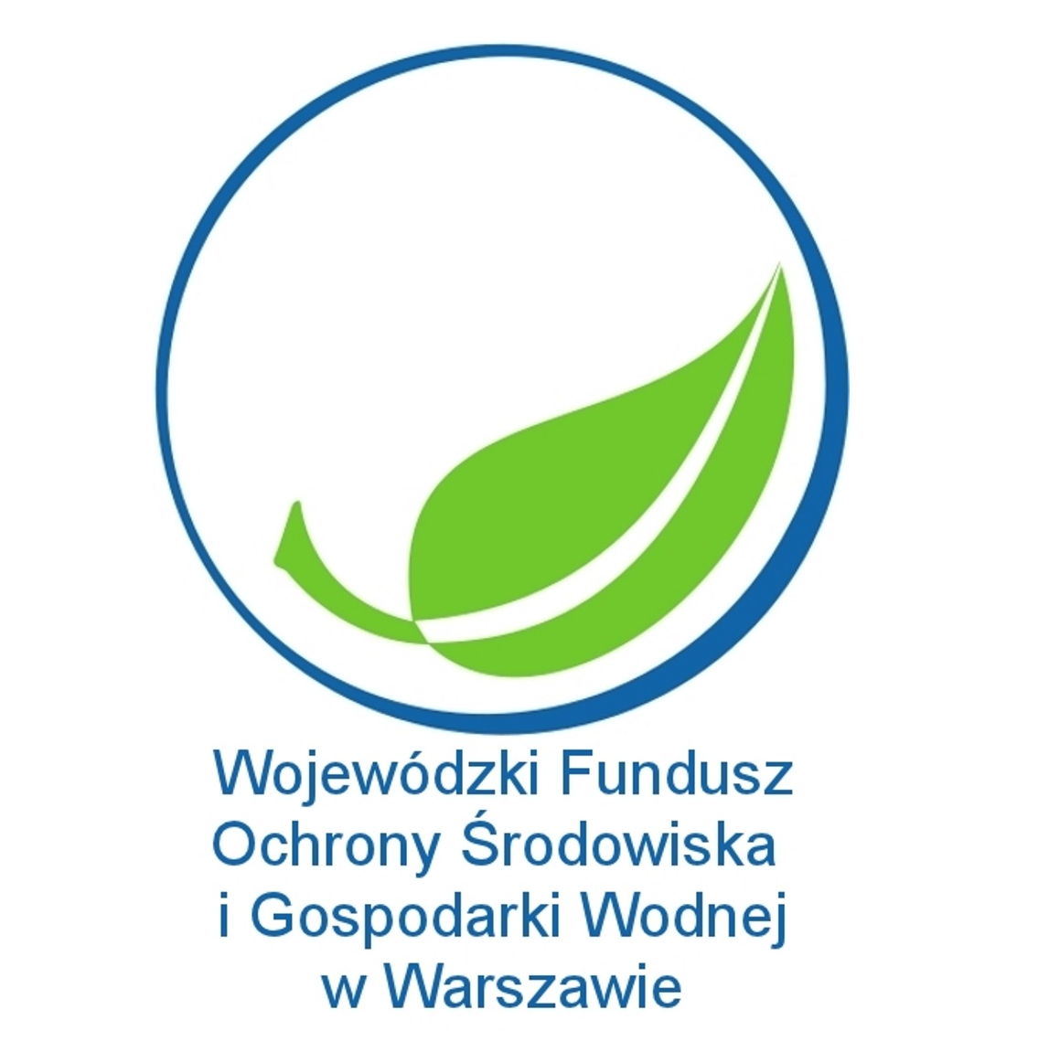

Wójt Gminy Lipowiec Kościelny
informuje o otrzymaniu w roku 2023 pomocy finansowej na zadanie: „Ekologiczny Piknik Rodzinny w Szkole Podstawowej w Zawadach” z Wojewódzkiego Funduszu Ochrony Środowiska i Gospodarki Wodnej w Warszawie pod patronatem Pani Anny Moskwy – Minister Klimatu i Środowiska w formie dotacji w kwocie 30 000,00 zł.

Wójt Gminy Lipowiec Kościelny
Jarosław Goschorski

